**Ejercicio 3. AD y DNS en Server 2008:**

**Captura y sube las siguientes pantallas:**

1. Zona directa: **daw2.net**  con los registros creados. Capturar la pantalla.

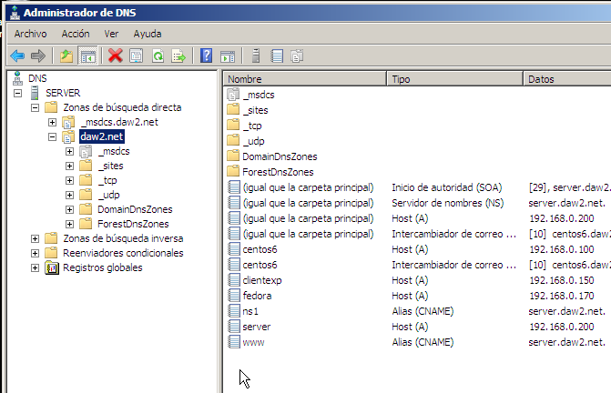

1. Zona inversa: **0.168.192.in-addr.arpa** con los registros de puntero **PTR**  creados.

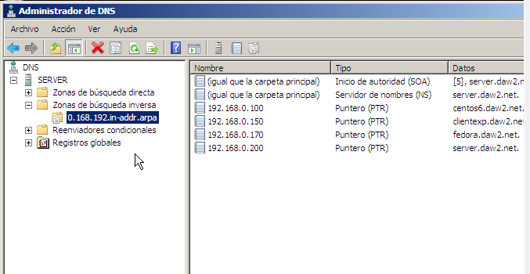

1. Desde el **clientexp**:
   1. Pantalla con la ejecución del comando **nslookup**  resolviendo el nombre: **clientexp**  y **fedora**

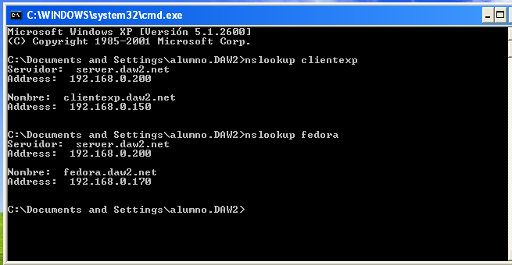

* 1. Pantalla con la ejecución del comando **nslookup**  resolviendo la IP: **192.168.0.100**

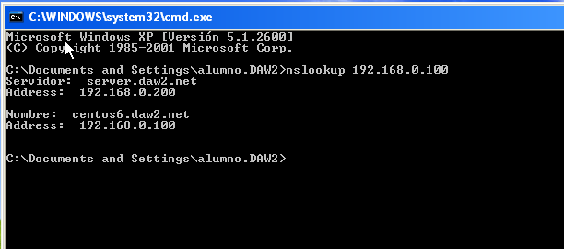

1. Desde **fedora:**
   1. Pantalla con la ejecución del comando **nslookup**  resolviendo el alias:**ns1.daw2.net**

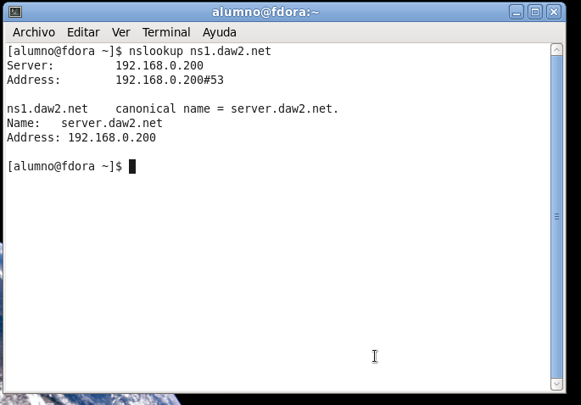

* 1. Pantalla con la ejecución del comando: **ping** [**www.daw2.net**](http://www.daw2.net)

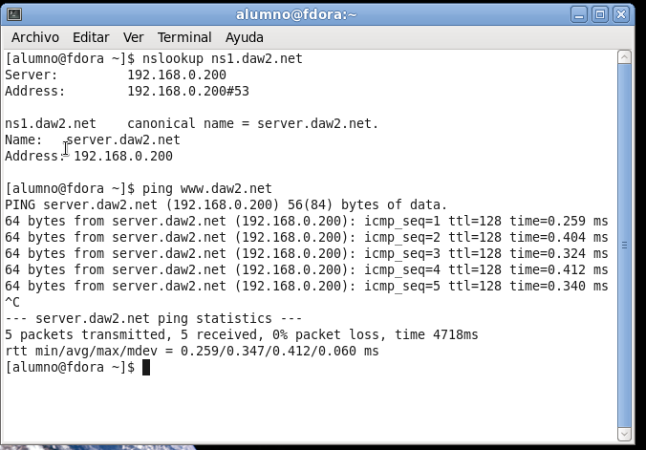

1. Desde **centos:**
   1. Pantalla en la que se resuelve la IP: **192.168.0.200**

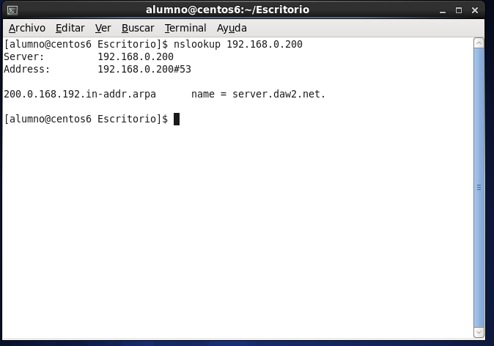

1. Crea un subdominio dentro de **daw2.net**, llamado: **alumnos**. Añade en este subdominio, un RR de tipo **A** para el equipo: **pc1.alumnos.daw2.net.**  con IP: **192.168.0.1**. Captura la pantalla.
2. Crea otro subdominio dentro de **daw2.net**, llamado: **profesores**. Añade en este subdominio, un RR de tipo **A** para el equipo: **pc1.profesores.daw2.net.**  con IP: **192.168.0.2**. Captura la pantalla.
3. Crea una nueva zona directa para el dominio: **dam2.net**, que será gestionada por el server. Añade un RR de tipo **A**  para el equipo: **pc1.dam2.net**  que apunte a la IP: **192.168.0.3.**  Captura la pantalla.
4. Resuelve el nombre:**pc2.dam2.net.**
5. Pantalla en la que se vea como se han deshabilitado los requisitos de complejidad de las contraseñas.
6. Pantalla con las propiedades del usuario “alumno”, pestaña: Miembro de.